Работа над проектом
Задание 1. Описать MVP (минимально жизнеспособный продукт)
MVP (минимально жизнеспособный продукт), — от англ. minimum viable product — продукт, обладающий только минимальными функциями, которых достаточно для первых клиентов.
Основная задача MVP — получить обратную связь от клиентов, чтобы сформулировать следующие гипотезы для тестирования.
Основная ценность MVP — возможность подтвердить или опровергнуть гипотезу о том, что вы действительно решаете проблему клиентов.
Не следует путать MVP с некачественным, абы-как сделанным продуктом.
Как правило, MVP имеет всего одну функцию, решающую конкретную проблему потребителя. Самое сложное в разработке MVP — найти оптимальное соотношение затрат и качества.
Ключевой критерий MVP — с его помощью пользователь может решить свою проблему.
Например, вы хотите сделать сайт, где можно передать показания по счетчикам на оплату коммунальных услуг. Такой сайт может быть самым простым, хоть черно-белым, главное, чтоб там была форма для внесения показания и отправки их в систему. Если на сайте есть красивый дорогостоящий дизайн с кнопочками, но нет формы для отправки данных, то это не может быть MVP. Потому что такой сайт не решает основную задачу.
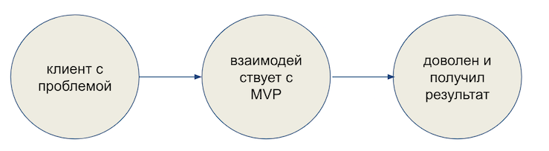
При создании MVP необходимо:
- Выбрать ключевые ценности: в чем они заключаются в вашем проекте.
- Для этого определить, для кого вы делаете свой MVP и какую проблему он решает.

Задача 2. Разложить эту задачу по SMART
Цель – это будущее состояние предметной области, к которому, в рамках проекта, стремятся, за счет выполнения активных действий, задач.
Цели должны отвечать на вопрос «что?». Что должны получить к концу проекта.
Задачи должны отвечать на вопрос «как?». Как мы должны действовать, чтобы достичь поставленных целей.
Проекты могут иметь несколько целей и каждая цель набор задач.
Каждая задача должны начинаться с глагола действия, например: подготовить, провести, разработать, создать, сделать, обеспечить, купить, установить, опросить и т.п. Это гарантирует измеримость задачи и возможность её контролировать.
Достижение цели зависит от её формулировки, и первый шаг к успеху — правильно сформированные цели.
Концепция SMART целей:
- Specific (конкретная): Цель должна быть конкретной, т.е. описывать, что именно необходимо достигнуть. Например, повысить прибыль компании.
- Measurable (измеримая): Цель должна быть измерима, т.е. описывать в чем или в каких единицах можно будет измерить результат. Например, повысить прибыль компании на 5%.
- Achievable (достижимая): Цель должна быть достижимая. Описывается за счет чего достигается цель и при каких условиях. Например, повысить прибыль компании на 5%, за счет внедрения СЭД, автоматизации внутренних бизнес-процессов и сокращения штата сотрудников на 10% от текущего количества.
- Realistic (реалистичная): Цель должна быть реалистичной. Означает, что достижение целей финансово и технически возможно. Технические и человеческие ресурсы должны присутствовать в достаточном объеме. Особенно следует проверить вопрос имеющегося в распоряжении ноу-хау.
- Timely (ограниченная во времени): Реализация цели должна иметь реалистичную оценку реализации по времени. Указываются ограничение во времени, по истечении которого все задачи должны быть выполнены и цель достигнута.
Примеры.
Было: Начать высыпаться с понедельника.
Стало: Начиная с ближайшего понедельника ложиться спать не позднее 12 часов и спать не менее 8 часов в течение месяца.
S — Ложиться спать не позднее 12 часов и спать не менее 8 часов — цель точно и конкретно описана
M — Ложиться спать не позднее 12 часов и спать не менее 8 часов — цель измерима; если лечь в 5 утра, то цель будет не выполнена, если отвести на сон всего 3 часа, то тоже не выполнена
A — Ложиться в полночь — хорошее время, вполне можно заснуть. (Например, вы возвращаетесь с работы в 20.00,готовите ужин, смотрите «Игру Престолов»; в 23.00 ваши дела закончены и вы можете в 00.00 лечь спать).
R — Если большая жизненная цель — чувствовать себя лучше, то хороший сон явно приближает нас к этой цели
T — Задача измерима, написано вполне конкретно: с ближайшего понедельника надо продержаться месяц!
Примеры SMART-целей в ИТ-проектах приведены в статье https://habr.com/ru/post/52521/
Задача 3. Определение целевой аудитории. Создание лендинга. Создание аватара клиента Вашего продукта.
Понимание целевой аудитории поможет в оформлении предложения, в построении контакта с клиентом и укажет, на какие стороны продукта делать акцент. Чтобы донести продукт до целевой аудитории и решить их проблему, оцените, кто составляет вашу аудиторию, чем эти люди занимаются и что их беспокоит.
Landing Page (с англ. букв. посадочная страница.) — это одностраничный сайт для одной конкретной аудитории, на котором демонстрируются преимущества вашего товара или услуги с целью побудить эту аудиторию к действию.
Синонимы: лендинг, лендинг пейдж, посадочная страница, целевая страница.
У лендинга есть три важные составляющие:
- Обращение к конкретной аудитории, у лендинга всегда однацелевая аудитория
- Призыв к действию
- Понятно написанные для целевой аудитории преимущества продукта
Пример лендинговой страницы: https://hbmontessori.ru

Более подробная информация про лендинг: http://tilda.education/courses/landing-page/understanding-main-principles/

Главной задачей посадочной страницы является превращение посетителя в клиента.
Чтобы сделать хороший лендинг, нужно очень хорошо представлять, кто ваш клиент, для кого вы делаете продукт, а также уметь объяснять, что вы предлагаете и почему клиент должен довериться именно вам.
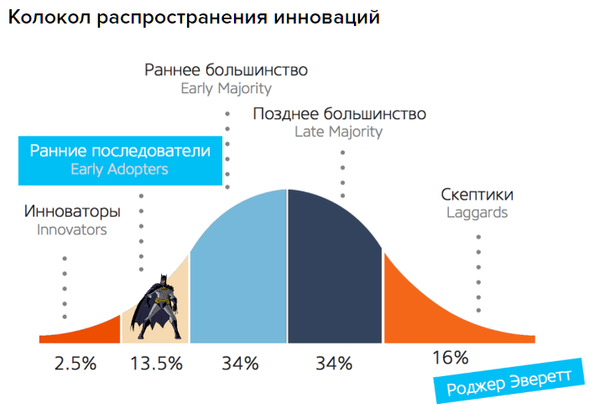

Ранние последователи — это те люди, которые больше всего нуждаются в продукте или услуге, они готовы терпеть какие-то несовершенства в продукте, главное, чтобы он удовлетворял их потребности. От них проще всего получать обратную связь и на ее основе принимать дальнейшие решения по развитию продукта.
Именно на них вам следует сосредоточиться на старте. Как их определить?
- Готовы уделить время и внимание вашему продукту или заплатить за него прямо сейчас.
- Готовы протестировать продукт или решение.
- На первом тесте, когда тестировали MVP, готовы продолжить пользоваться или порекомендовать друзьям.
Чтобы определить, кто будет являться ранним последователем, надо попытаться представить себе этого человека. Ответить себе на вопросы : «Кто он? Где живет? Чем занимается?».
Давайте и мы представим конкретного реального человека — собирательный образ вашего раннего последователя. Назовем его «аватар».
Пример аватара на сайте: https://imsider.ru/practice/article/sozdanie-avatara-klienta/
Составить карту эмпатии клиента согласно приведенному рисунку.
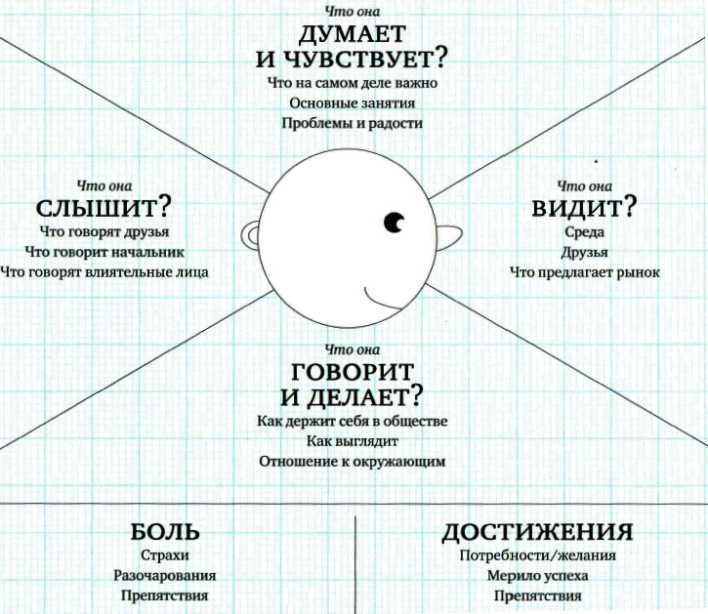

Основны составляющие лендинга: http://tilda.education/courses/landing-page/anatomiya-landing-page/
Задание 4. Написать гипотезы согласно HADI-циклы
При работе над проектом важно чётко понимать, что все совершаемые действия должны приводить к конкретному результату и должны быть изначально на него ориентированы. Действия должны иметь чёткие критерии своей успешности и определённую структуру.
В итоге неважно, каким был процесс работы, важно, какого результата вы достигли. Совершая действия, которые ведут вас к цели проекта, не забывайте отвечать себе на вопрос: «Соответствует ли результат фокусу?»
Есть три принципа, о которых стоит помнить при проведении эксперимента:
- Образ результата. Что считается удавшимся экспериментом, а что нет? Что именно вы хотите получить в итоге?
- Количественные показатели. Как и в чем будем измерять результат?
- Сроки. Стоит ограничить эксперимент по времени. Сколько потребуется для тестирования?
Построить эксперимент в проекте поможет HАDI-цикл.
HADI-циклы – это маркетинговое исследование, которое проводится по четкому алгоритму: Выдвижение гипотез (Hypothesis) -> Совершение действия (Action) -> Получение данных (Data) -> Формулировка выводов (Insights). Чаще всего HADI-циклы используются интернет-маркетологами стартапов.
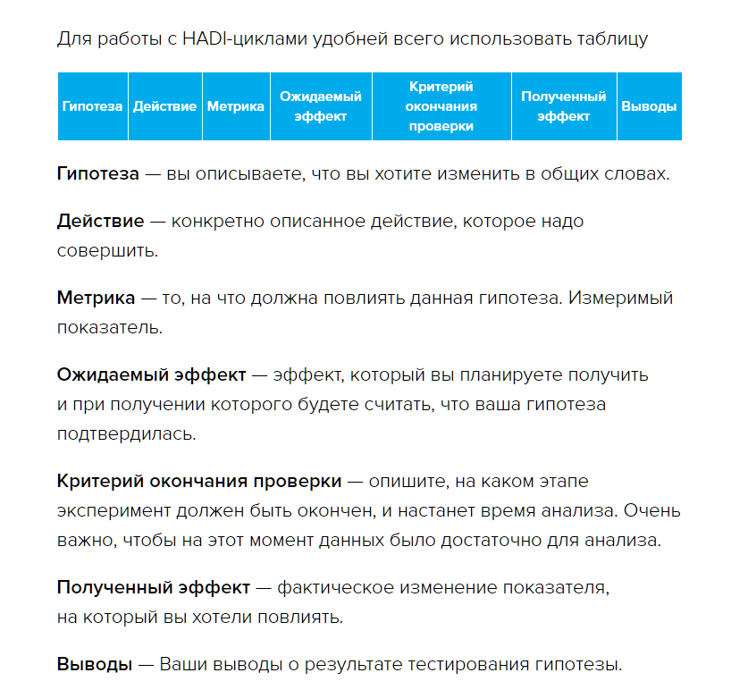
Подробнее про HADI-гипотезы: http://artbayard.ru/hadi
Задание 5. Система управления проектами Asana/ Project Kaiser
Изученить систему управления проектами на примере программы Asana / Project Kaiser, изучить методики создания проектов и задач, управление временем в PK, а также составления отчетов и добавление в проект диаграмм применительно к вашему проекту. В список исполнителей проекта добавить преподавателя mtrfnvatv@gmail.com
Задание 6. Написание технического задания

Техническое задание составляется согласно ГОСТ серии 34. Добавить приложения, содержащие диаграммы в IDEF0 или UML.

Подробнее о ТЗ https://m.habr.com/ru/post/432852/?fbclid=IwAR3B-cLnR8mt6XJCorxsFsdqOxWh0--WnUt2Fv5_hbNIz4OUy0Kmhh4uKlU
Задание 7. Проектирование информационной системы

Создание ИС (или ее протитипа) согласно индивидуальному заданию. Язык программирования на Ваш выбор.
Задание 8. Использование системы контроля версий Git
При работе над программными продуктами часто возникают проблемы с:
1. отслеживанием всех изменений (даты, времени, авторства, замечаний) во всех файлах с исходным кодом проекта;
2. созданием/обновлением по запросу клиента на его компьютере копий всех или части исходных текстов проекта по состоянию на любой момент времени в прошлом/настоящем;
3. внесение изменений в файлы проекта в соответствии с изменениями, сделанными на компьютере пользователя, полуавтоматическое разрешение возникающих конфликтов редактирования;
4. контроль доступа к исходным текстам и информация о них;
5. хранение пересекающихся и непересекающихся версий и ветвей разрабатываемых файлов.
Одним из часто применяемых решений данной проблемы является использование системы контроля версий. Используйте систему управления версиями Git для своей информационной системы.
Задание 9. Изучение системы отслеживания ошибок Mantis BT
Отправка запроса об ошибке, поиск багов по общей базе данных, вывод зависимостей ошибок в графическом виде, составление отчётов об ошибках.
Создать произвольные баги в информационной системе, выполнить поиск багов по определённым критериям; создать отчёт по багам по критерию.

